Результаты опроса изучения мнения населения о коррупции.
Участвовали в опросе 4747 человека. На поставленные вопросы следующим образом.
1. На вопрос Что такое "Коррупция"?
Взяточничество | 542
Нравственное падение общества | 67
Преступление, нарушение закона | 1 363
Использование должностным лицом своего служебного положения с целью личной выгоды | 1 577
Мошенничество | 86
Превышение своих полномочий ради достижения личных целей | 108
Воровство | 112
Противозаконное действие | 892

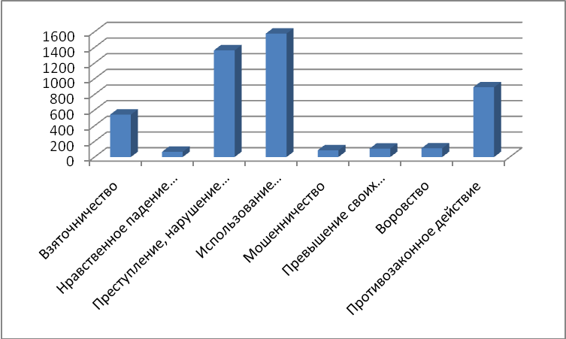

2. Если вам пришлось попадать в коррупционную ситуацию, то пришлось ли Вам при этом давать взятку или все-таки обходились без дачи взятки?
Да, пришлось дать взятку | 546
Не стал давать взятку | 4 201

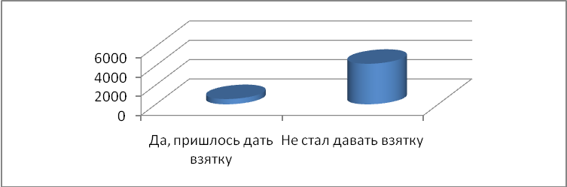

3. Почему Вы не согласились давать взятку должностному лицу? Отметьте один вариант ответа.
взятка была мне не по карману | 16
я принципиально не даю взятки | 1 060
я не смог подобрать удобного случая | 68
мою проблему можно решить другими путями без дачи взятки | 1 864
испугался уголовной ответственности | 816
не попадал в такую ситуацию | 764
намек на взятку был ясен | 159

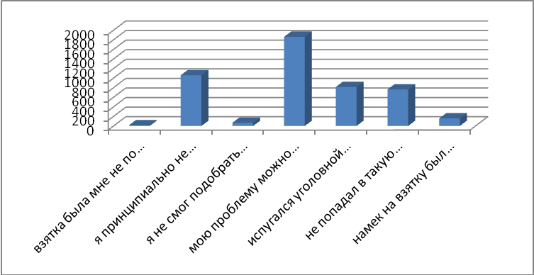

4. Решился ли Ваш вопрос после того, как вы отказались от дачи взятки должностному лицу?
да, решился | 378
решился, но частично или решение этого вопроса могло бы занять более длительное время | 103
нет, не решился | 65

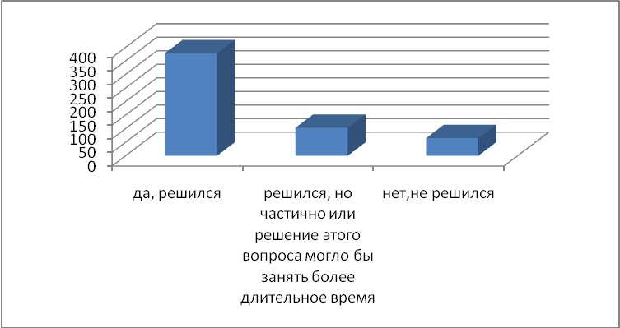

5. Использовали ли Вы посредников при передаче взятки или подарка?
да | 2 567
нет | 1 324

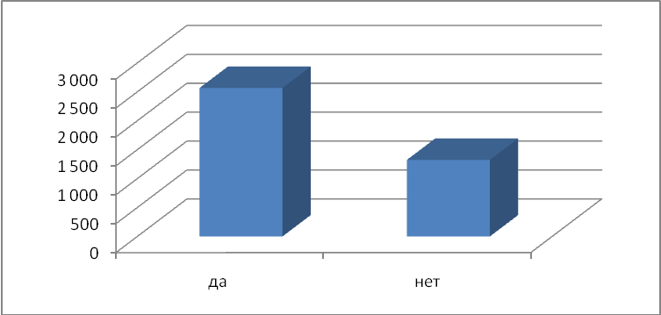

6. Как Вы думаете, за последний год размер этих взяток увеличился или уменьшился? Отметьте один вариант ответа.
увеличился | 1 462
остался таким же | 614
уменьшился | 12
не знаю | 1682
затрудняюсь ответить | 977

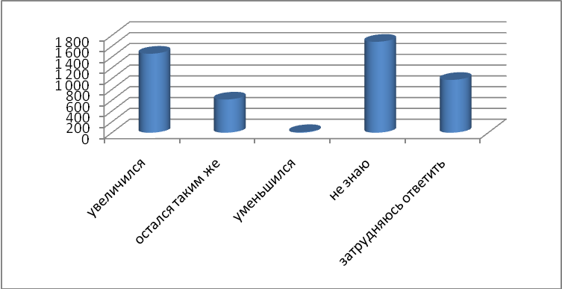

7. В чем, по Вашему мнению, причины коррупции? Отметьте не более трех вариантов ответа.
Низкая заработная плата работников бюджетной сферы | 789
Возможность принятия единоличного решения должностными лицами, свобода принятия решений | 1 013
Недостаточно строгий контроль за действиями чиновников, их доходами и расходами | 1312
Низкий уровень правовой культуры у населения | 868
Национальные традиции, менталитет | 476
Нестабильная экономическая ситуация | 47
Несовершенство судебной системы | 238
Неадекватность наказания за факты коррупции | 13
Отсутствие общественного контроля | 29
взятки в основном берут не только в бюджетных сферах | 819

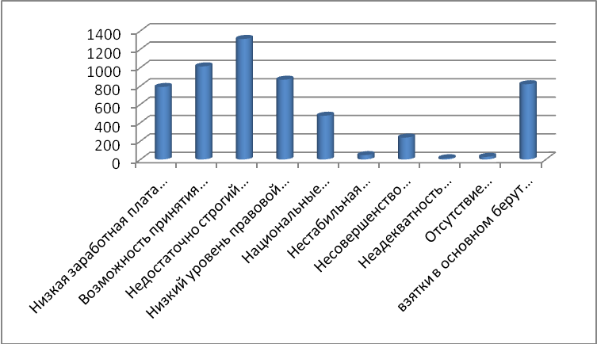

8. Являются ли электронные очереди гарантом прозрачности механизма предоставления данной услуги? Отметьте один вариант ответа.
да | 3 056
нет, не являются | 1 635
нет, не являются, потому что известны случаи незаконного продвижения электронной очереди | 56

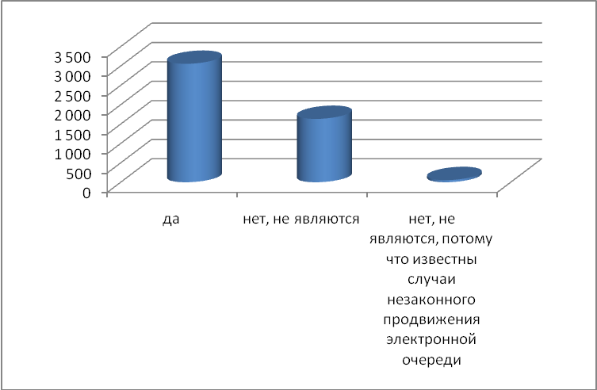

9. Пользуетесь ли Вы услугами, предоставляемыми в электронном виде через интернет?(оплата жкх платежей, штрафов ГИБДД, предварительная запись на получение заграничного паспорта, замена паспорта РФ, предварительная запись в больницу и др.)Отметьте один вариант ответа.
да | 4 731
нет | 16

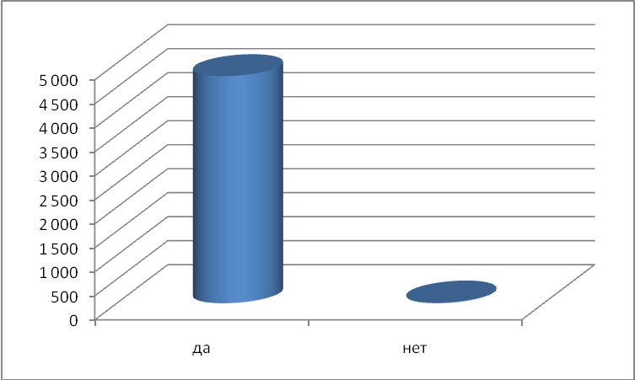

10. Если Вы не пользуетесь электронными услугами, укажите, пожалуйста, причины? Отметьте не более трех вариантов ответа.
Высокие проценты за предоставление электронных услуг | 0
Электронные услуги недоступны | 0
Не доверяю | 8
Нет необходимости | 0
Не умею пользоваться | 8
Не знаю о таких услугах | 0
пользуюсь | 4731

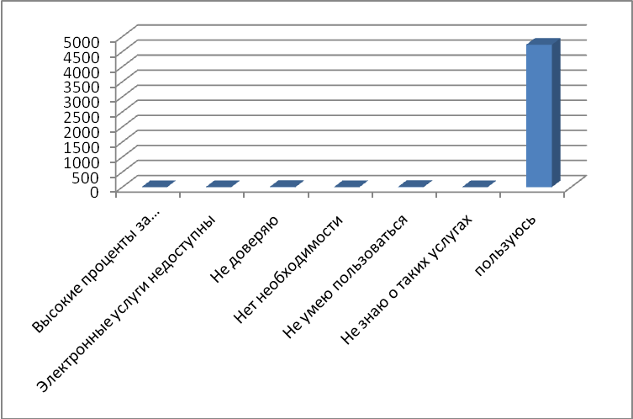

11. Ваш пол:
мужской | 85
женский | 4 662

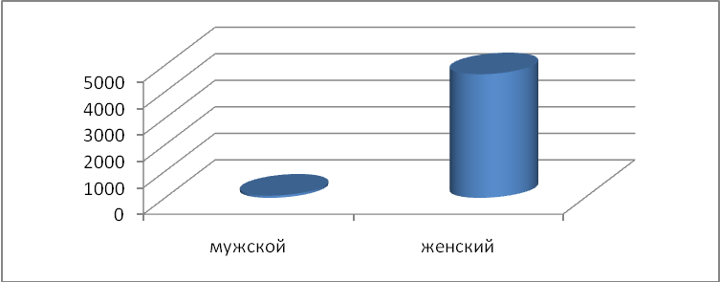

12. Ваш возраст:
от 18 до 29 лет | 605
от 30 до 49 лет | 4 139
от 50 до 59 лет | 3
60 лет и старше | 0

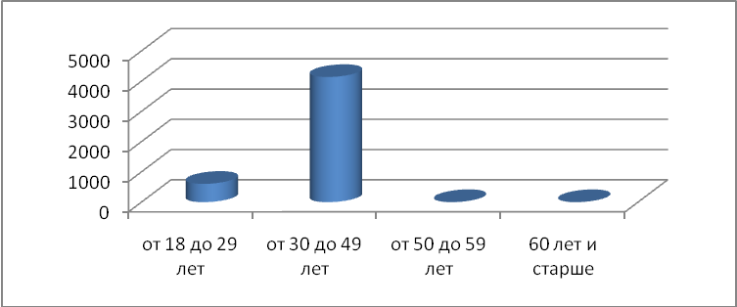

13. Род ваших знаний:
Предприниматель, бизнесмен | 563
Руководитель высшего звена | 2
Руководитель среднего звена(мастер, бригадир, начальник отдела) | 416
Учитель, воспитатель, работник системы образования | 302
Врач, работник здравоохранения | 429
Творческая интеллигенция | 816
Преподаватель вуза, научный сотрудник | 105
Служащий, специалист на предприятии и организации | 865
Работник правоохранительной и судебной системы, силовых структур | 12
Рабочий | 1 074
Работник сельского хозяйства | 89
Студент | 2
Домохозяйка, временно безработный | 66
Пенсионер | 6

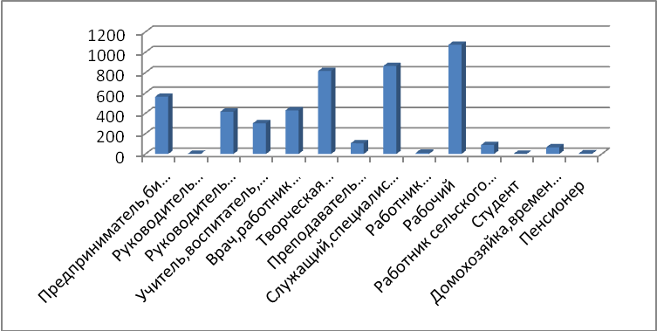

14. Где вы живёте?
в городе | 4 601
в селе | 146

